实 验 报 告

课程名称：移动平台应用开发

设计题目： 计算器

院（系）：计算机与信息工程学院
专 业：软件工程
班 级：13级软件工程
学 号：20131105835
姓 名：高亚伟
指导教师：朝力萌
完成日期:2016年6月28日

第1章 概要设计

1.1题目的内容与要求
要求：
可以完成四则运算、开平方、倒数、括号等计算器的基本功能 本计算器可实现记忆存储功能

1.2总体结构
计算器界面显示

计算器
计算控制

第2章 详细设计

2.1主模块
2.1.1 UI设计
如图1所示
2.1.2 计算流程图
输入算式
由var displayValue: Double
进行界面显示
数据处理

func lculate(rightOperand: Double, pendingOperator: String) -> Bool
进行运算判断
@IBAction func equalClicked() 进行计算并显示

2.1.3设计
@IBAction func additiveOperatorClicked(sender: UIButton)//加减
@IBAction func multiplicativeOperatorClicked //乘除
@IBAction func setMemory()//MS
结果运算：
@IBAction func equalClicked() {
var operand = displayValue
if !pendingMultiplicativeOperator.isEmpty {
if !calculate(operand, pendingOperator: pendingMultiplicativeOperator) {
abortOperation()
return
}
operand = factorSoFar
factorSoFar = 0.0
pendingMultiplicativeOperator = ""
}

if !pendingAdditiveOperator.isEmpty {
if !calculate(operand, pendingOperator: pendingAdditiveOperator) {
abortOperation()
return
}
pendingAdditiveOperator = ""
} else {
sumSoFar = operand
}

displayValue = sumSoFar
sumSoFar = 0.0
waitingForOperand = false
}
第3章 调试分析
对程序进行调试分析:
输入6 MS 将6存储 按 3 M+ 得 9 正确

第4章 使用说明与执行结果
运行操作及结果:
运行计算器通过显示框下方的按钮进行输入算式进行计算
实现计算器的四则运算、开方、记忆存储等功能

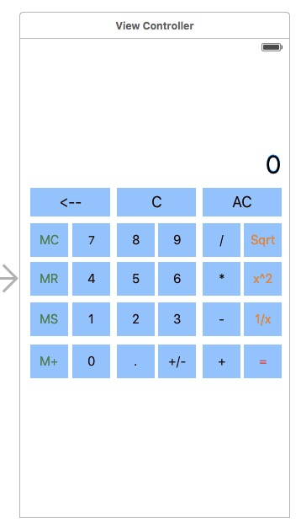
二．课程设计小结
在实验中发现——分析——总结的问题有：
虽然实现了基本功能，但是仍然有功能没有实现
无法实现复杂四则运算

